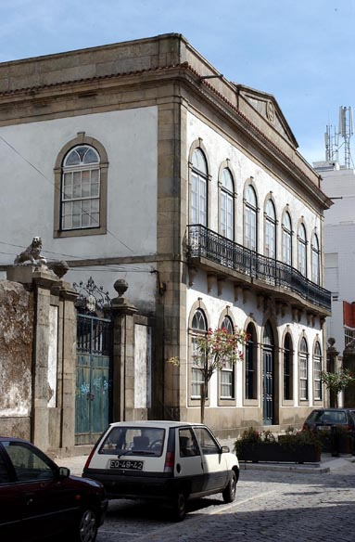

**1º Proprietário**:[José Florêncio Soares](http://www.museu-emigrantes.org/Jose_florencio_guimaraes.htm)

**Destino de Emigração:** Rio de Janeiro

**Data da Construção:** 1860

**Lugar/Rua:** Monsenhor Vieira de Castro

**Concelho:** Fafe

**Tipologia:** Palácio

**Estado de Conservação:** Muito Bom

**Actual Proprietário:** Descendentes de António Gonçalves